Kedves nyolcadikosok!

Ezen a héten tovább lépünk a tananyagban. Témánk: Állandóság vagy változás
Tk.: 60-61. oldal (a feladatokat is)
Mf.: 48-50. oldal
Egy kis segítség, hogy könnyebben megértsétek:
- Nézzétek meg az alábbi ppt-t, majd írjátok le a füzetbe:
https://prezi.com/8qjwlzbrwfte/magyar-nyelvemlekek/

- Nézzézek meg a következő két Prezi anyagot, majd a kettőből készítsetek egy vázlatot a füzetbe:
https://prezi.com/qcxjaf2_fiu-/halotti-beszed-es-konyorges/
https://prezi.com/mx2napk6xx5l/halotti-beszed/
Most egy Renáta néni által készített ppt következik. Figyelmesen nézzétek, mert feladatot kaptok vele kapcsolatban:
https://drive.google.com/open?id=1AoLl_pN8MarEJ9FVUEjFo_vRUaWIoRsv
Ha figyelmesen megnéztétek a Preziket és a Renáta néni által készített ppt-t, akkor gyerekjáték lesz kitölteni a keresztrejtvényt, és párosítani a szavakat.
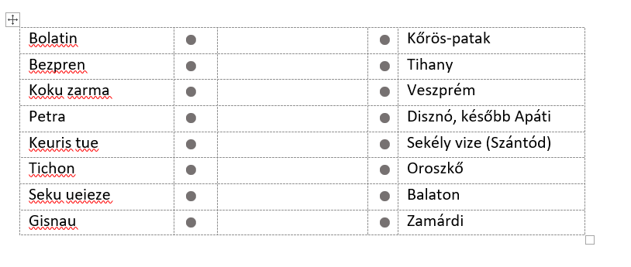

Keresztrejtvény

1.
2.
3.
4.
5.
6.
7.
8.
9.
10.
11.

Keresztrejtvény kérdései:
- Tihanyi …………… - a tihanyi apátság birtokhatárait tartalmazó szórványemlék elnevezése.
- Tihany egyik leghíresebb nevezetessége – ma már sajnos nem mindig hallható.
- Árpád-házi uralkodó, a tihanyi apátság alapítója, sírja az altemplomban található.
- A tihanyi alapítólevél a nyelvemlékek ezen csoportjába tartozik.
- A tihanyi apátság épülete ebben a stílusban épült 1752-ben.
- Legközelebbi nyelvrokonaink egyike.
- A tihanyi ____-hoz címmel írt verset Csokonai Vitéz Mihály a tihanyi visszhangról. (= a visszhang latinul)
- Tihany és Pannonhalma mellett a harmadik település, ahol bencés monostor található.
- A tihanyi kecskeköröm ebbe a rendszertani osztályba tartozik.
A megfejtés fő sorát és a párosítós feladat megoldását kérjük elküldeni a szokásos módon. A határidőt a szokott helyen találjátok.
Nézzétek át a múlt heti és az e heti tananyagot, mert a jövő héten lesz egy röpi A magyar nyelv eredete és nyelvtípusai, az Állandóság vagy változás című leckéből, illetve a nyelvemlékeinkből.

Jó munkát kívánunk!

Renáta néni és Ibi néni

